|  |  |
| --- | --- |
| **[Project] – External Document** |  |
| <COMP6176>  <Human and Computer Interaction> |
| [Even] Semester Year 2020/2021 |

* **Project Title**

Frawlsalla Website

* **Introduction**

Project ini dibangun untuk website game Frawlsalla. Web ini terbagi menjadi 4 bagian utama. Yaitu : Home Page, Game Info Page yang kemudian dibagi menjadi Screenshot Page dan Characters Page, Events Page, dan Registration Page.

Dalam website ini ditampilkan informasi-informasi mengenai game tersebut dan fungsi untuk melakukan registrasi user yang ingin bermain game. Kami menggunakan komponen HTML, CSS, dan Javascript untuk membangun website ini, serta menggunakan responsive website ketika website dibuka dari perangkat smartphone.

* **Report / Documentation**

1. Home page

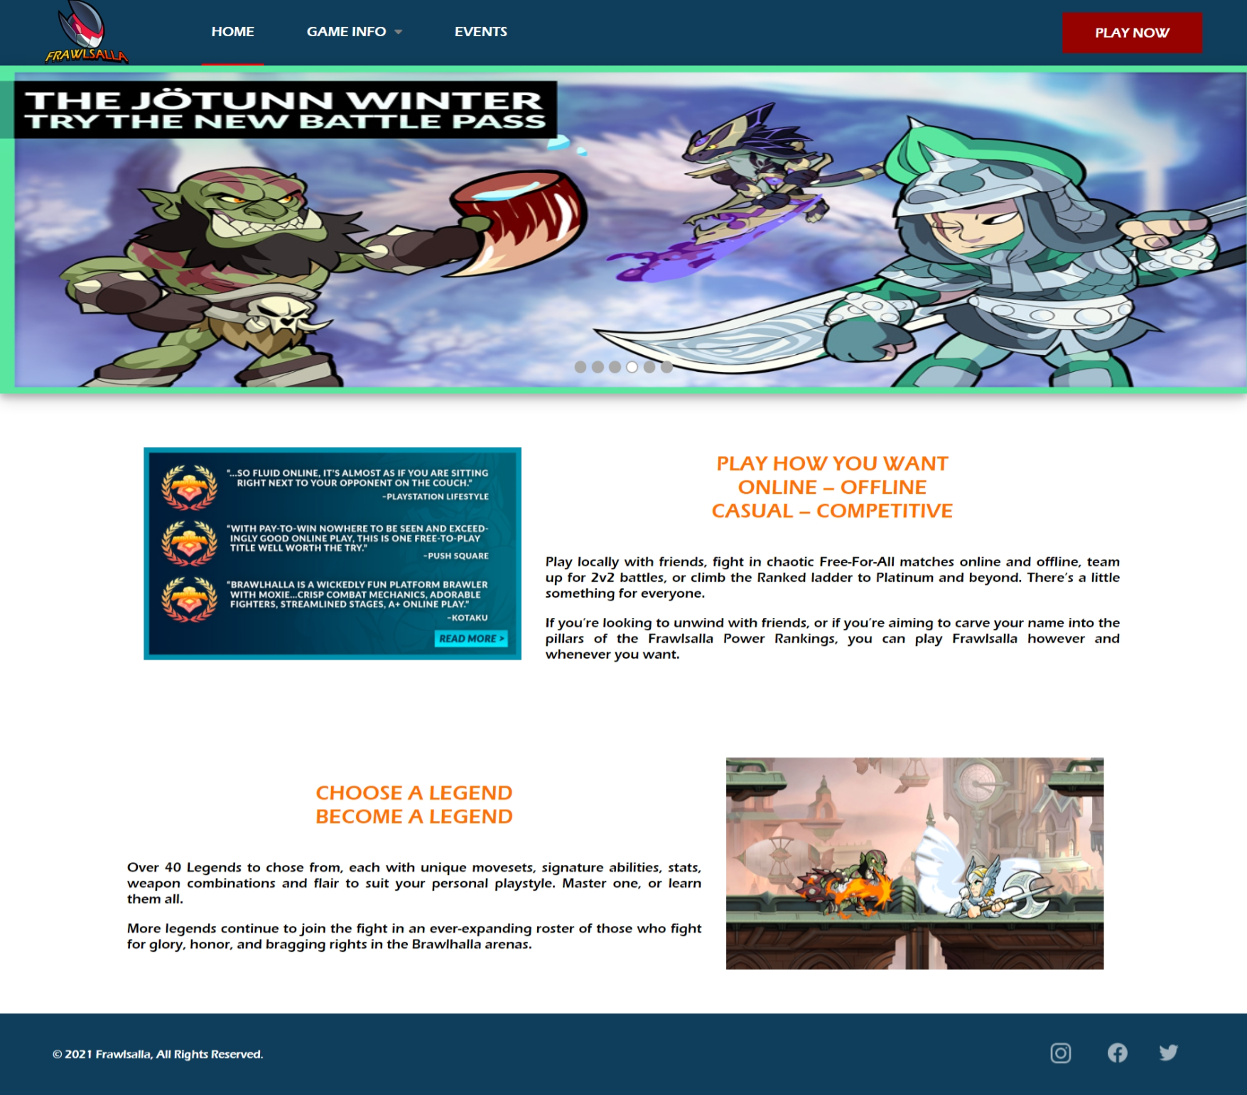

Pada homepage ini, kelompok kami menggunakan navbar yang terdapat di bagian atas page. Dropdown navbar digunakan ketika user hover ke bagian menu “Game Info”. Kami juga menggunakan slideshow yang logic slideshow nya diatur melalui JQuery. Untuk bagian content body, digunakan display flex untuk menampilkan bagian kiri dan kanan.

1. Screenshot page

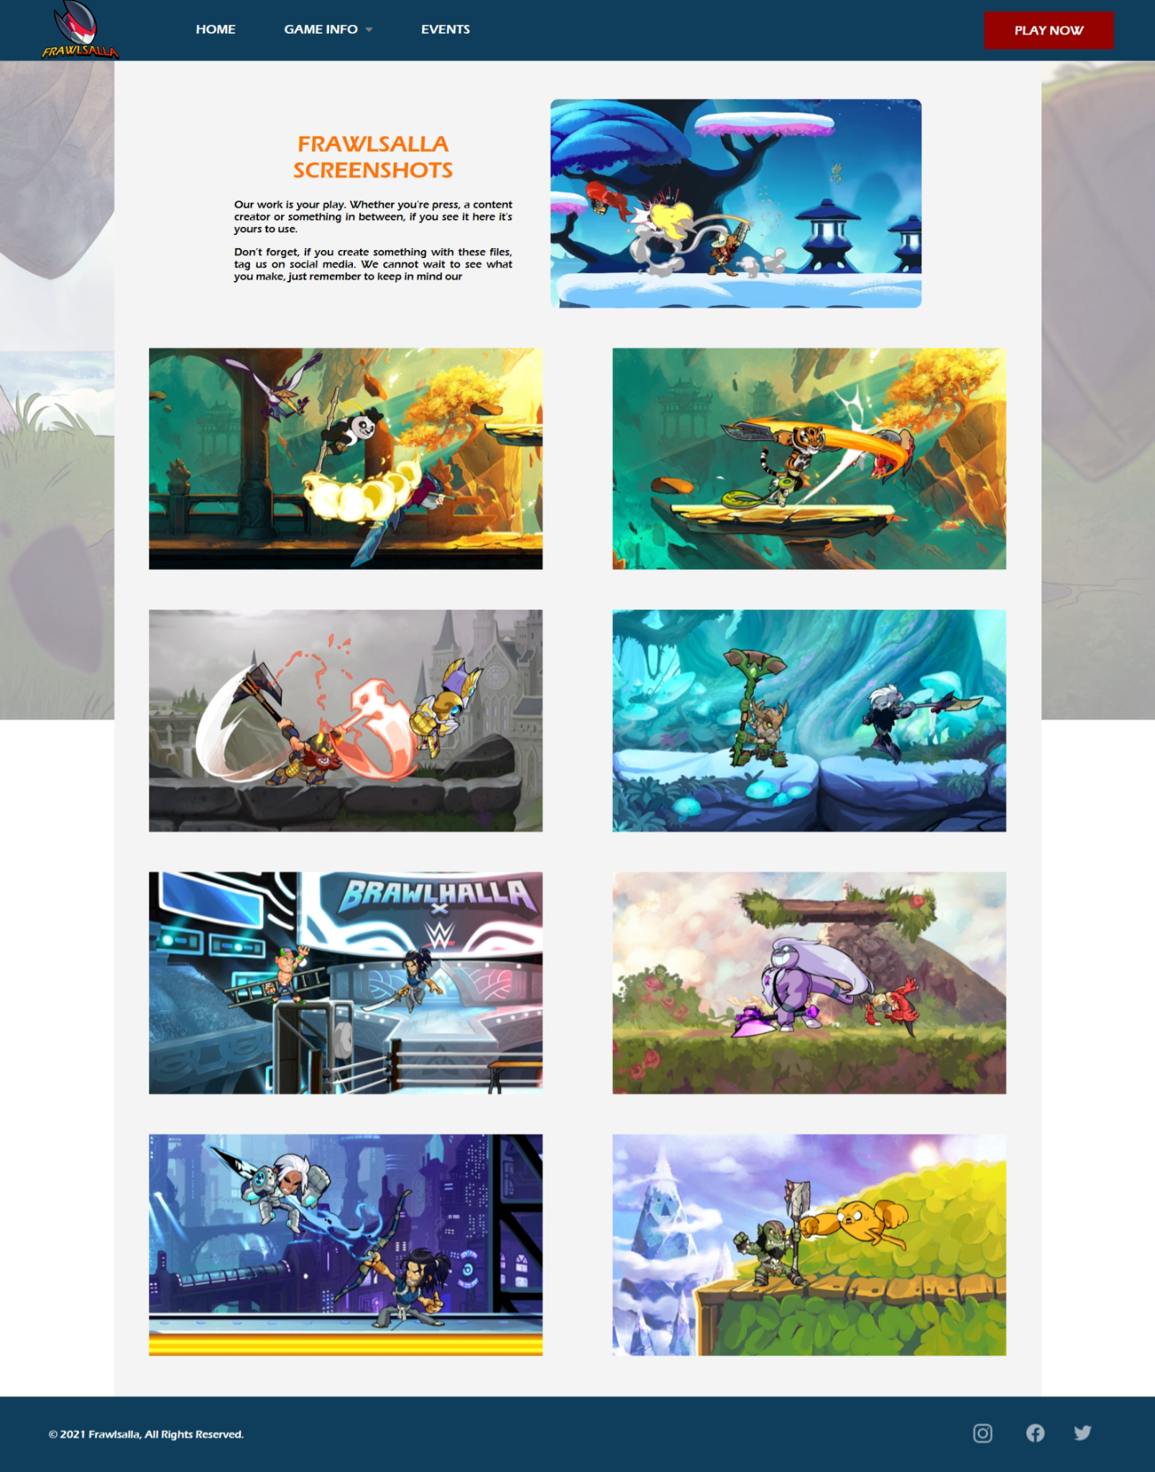

Pada screenshot page, kami menggunakan background, dimana background tersebut static (tidak berpindah tempat) ketika user melakukan scroll (note: pada gambar di atas, web capture menangkap background tidak mengcover keseluruhan page, namun ketika website dijalankan, tampilan background nya akan full). Disamping title terdapat video yang autoplay ketika website di load. Pada konten screenshot, ketika dilakukan hover, maka gambar screenshot yang user hover akan zoom/bertambah besar (diatur melalui css). Pengaturan layout gambar screenshot dilakukan dengan div row pada masing-masing baris dan kolom (div seperti struktur table) dan display flex sehingga gambar dapat terletak di kiri dan kanan secara teratur.

1. Character page

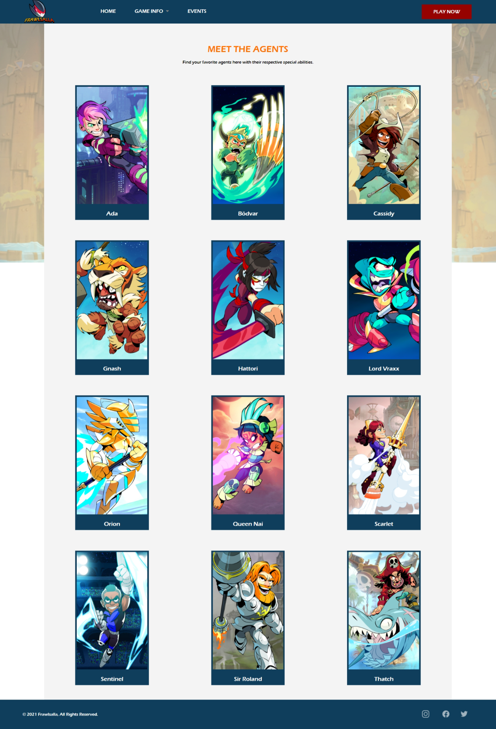

(note: pada gambar di atas, web capture menangkap background tidak mengcover keseluruhan page, namun ketika website dijalankan, tampilan background nya akan full)

Pada character page, kami menempatkan pengaturan layout menggunakan div row dan div column seperti struktur table. Untuk div row kami menempatkan 3 gambar dalam satu row. Ketika di hover, gambar akan berubah menjadi stat masing masing character. Lalu, kami menggunakan display flex agar spacing antar gambar teratur rapih.

1. Events page

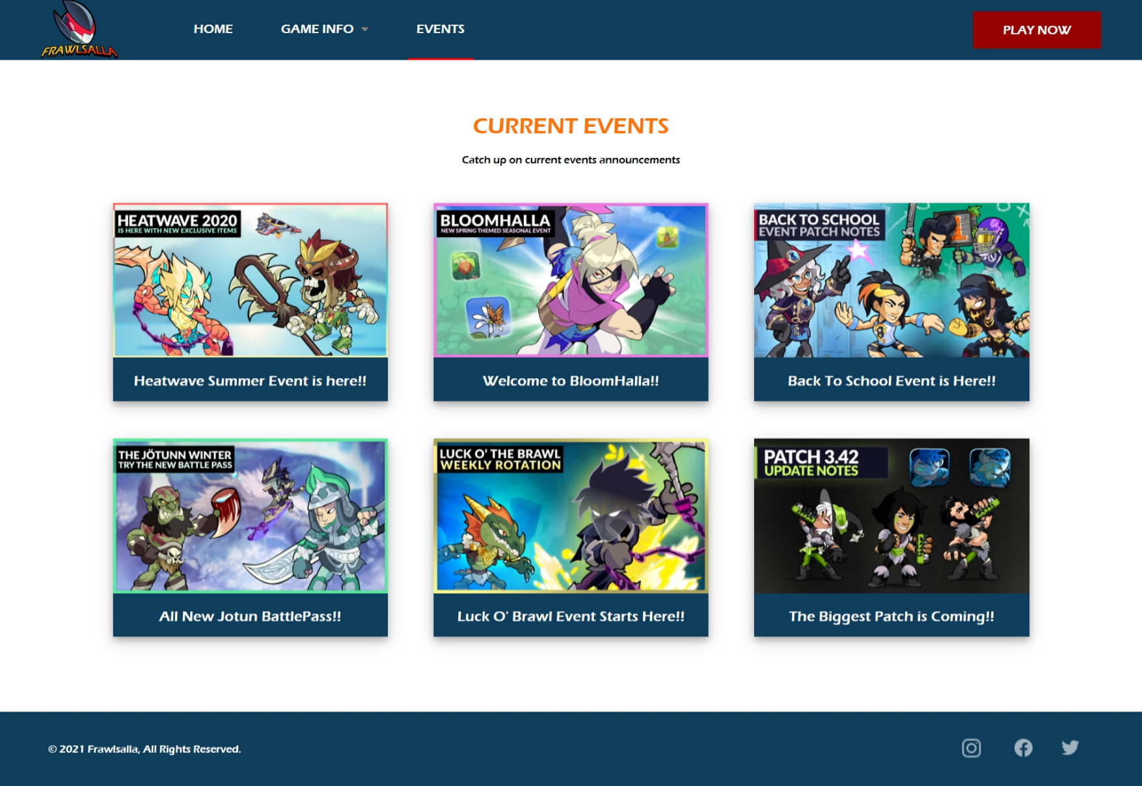

Pada event page, kami layout events dengan div row dan div column seperti layouting menggunakan table. Setiap row terdiri dari 3 events. Keterangan events kami hide agar tidak memusingkan pengunjung website. Keterangan akan muncul saat gambar event di hover (PC) / di touch (Handphone). Contoh event yang di hover ada di bawah ini.

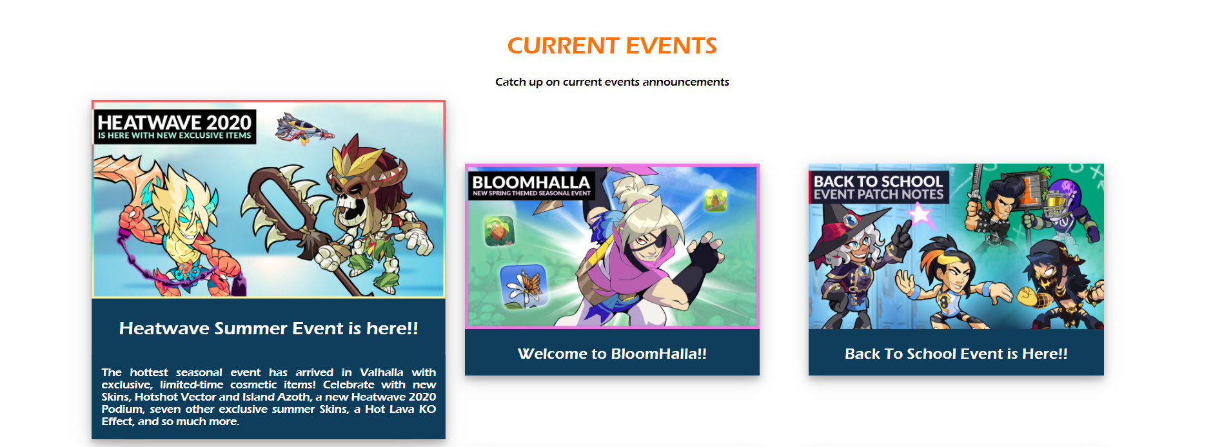

*Ketika hover salah satu event*

1. Play Now / Register Page

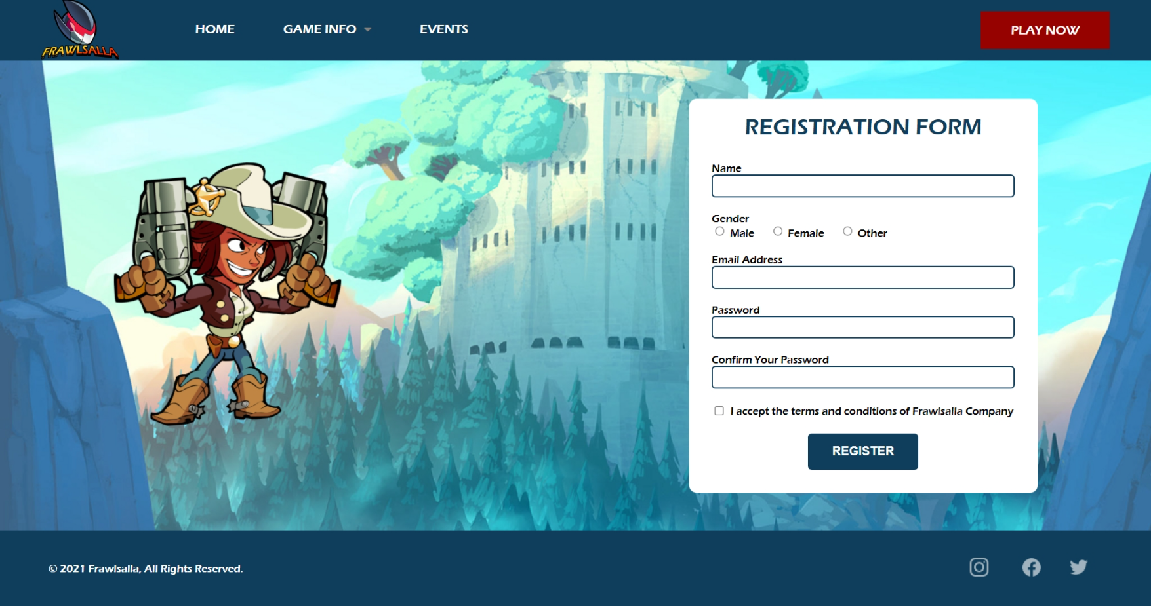

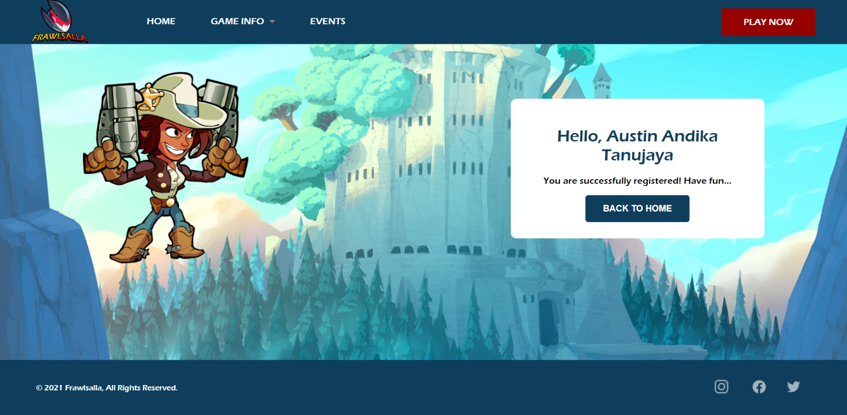

*Ketika berhasil registrasi*

Pada halaman “Play Now”, akan terdapat form registrasi, dimana didalamnya terdapat berbagai macam validasi (nama, gender, email, password, confirmation password, serta agreement). Validasi tersebut berjalan di javascript, dan ketika terdapat kesalahan input user, maka javascript tersebut akan menambahkan class di css untuk menampilkan error effect pada textbox (border merah) dan keterangan error.

Ketika user berhasil registrasi, maka akan redirect ke page yang sama (registrasi) dengan parameter sesuai dengan form yang di input oleh user (method GET). Dari parameter tersebut, kami mengambil nama dari user tersebut untuk ditampilkan di page registrasi.

* **Reference**
* Base Logo Picture:

<https://www.pngegg.com/id/png-xbsdh>

* Video Gameplay dan screenshots :

<https://store.steampowered.com/app/291550/Brawlhalla/>

* Characters image:

<https://www.brawlhalla.com/legends/>

* Facebook icon:

<https://icons8.com/icons/set/facebook>

* Instagram icon:

<https://icons8.com/icons/set/instagram>

* Arrow chevron icon:

<https://icons8.com/icons/set/right-chevron>

<https://icons8.com/icons/set/left-chevron>

* Banner brawhalla image:

<https://www.brawlhalla.com/news/happy-brawlhalla-anniversary-patch-5-00/>

* Info game description:

<https://www.brawlhalla.com/>

* Heatwave event banner:

<https://www.brawlhalla.com/news/heatwave-summer-event-is-here/>

* Luck O Brawl banner:

<https://www.brawlhalla.com/news/luck-o-the-brawl-2020-event-continues-on/>

* BackToSchool banner:

<https://www.brawlhalla.com/news/schools-in-session-with-the-back-to-school-event-patch-3-48/>

* Patch 3.42 banner:

<https://www.brawlhalla.com/news/biggest-brawlhalla-online-championship-event-patch-3-42/>

* Bloomhalla banner:

<https://www.brawlhalla.com/news/welcome-to-bloomhalla/>

* JotunArena banner:

<https://www.brawlhalla.com/news/battle-for-your-life-at-the-worlds-end-arena/>

* **Group Member**
* 2301860261 – Austin Andika Tanujaya
* 2301866763 - Marcelino Budiman
* 2301861314 - Giovanni Lukardi